# 



1. **АДМИНИСТРАЦИЯ АТАМАНСКОГО СЕЛЬСКОГО ПОСЕЛЕНИЯ ПАВЛОВСКОГО РАЙОНА**
2. **ПОСТАНОВЛЕНИЕ**

от 01.04.2019 г. № 31

ст-ца Атаманская

**О внесении изменений в постановление администрации Атаманского сельского поселения Павловского района от 29 августа 2017 года № 113 «Об утверждении муниципальной программы Атаманского сельского поселения Павловского района «Формирование современной городской (сельской) среды на 2018-2022 годы»**

В целях приведения муниципального правового акта Атаманского сельского поселения Павловского района в соответствие, руководствуясь постановлением Правительства Российской Федерации от 16 декабря 2017 года № 1578 «О внесении изменений в Правила предоставления и распределения субсидий из федерального бюджета бюджетам субъектов российской Федерации на поддержку государственных программ субъектов российской Федерации и муниципальных программ формирования современной городской среды, приказом министерства топливно-энергетического комплекса и жилищно-коммунального хозяйства Краснодарского края от 7 марта 2019 год № 64 «О внесении изменений в приказ министерства топливно-энергетического комплекса и жилищно-коммунального хозяйства Краснодарского края от 28 августа 2018 года № 340 «О результатах отбора муниципальных образований Краснодарского края для предоставления в 2019 году субсидий из краевого бюджета местным бюджетам муниципальных образований Краснодарского края на софинансирование расходных обязательств муниципальных образований Краснодарского края, возникающих при реализации муниципальных программ, направленных на организацию благоустройства территории городских округов, поселений, на основании письма министерства топливно-энергетического комплекса и жилищно-коммунального хозяйства Краснодарского края от 11 марта 2019 года № 70.17-08-1845/19 «Об актуализации муниципальных программ по формированию современной городской среды» п о с т а н о в л я ю:

1. Внести изменения в наименование постановления администрации Атаманского сельского поселения Павловского района от 29 августа 2017 года № 113 «Об утверждении муниципальной программы Атаманского сельского поселения Павловского района «Формирование современной городской (сельской) среды на 2018-2022 годы», изложив его в следующей редакции: «Об утверждении ведомственной целевой программы Атаманского сельского поселения Павловского района «Формирование современной городской среды на 2018-2024 годы».

2. Внести изменения в постановление администрации Атаманского сельского поселения Павловского района от 29 августа 2017 года № 113 «Об утверждении муниципальной программы Атаманского сельского поселения Павловского района «Формирование современной городской (сельской) среды на 2018-2022 годы» изложив приложение в новой редакции (приложение).

3. Разместить настоящее постановление в информационно-телекоммуникационной сети Интернет на официальном сайте администрации Атаманского сельского поселения Павловского района atamanskoesp.ru.

4. Контроль за выполнением настоящего постановления оставляю за собой.

5. Постановление вступает со дня его официального обнародования.

Глава Атаманского сельского поселения

Павловского района Е.А. Сахно

ПРИЛОЖЕНИЕ

УТВЕРЖДЕНА

постановлением администрации

Атаманского сельского поселения

Павловского района

от___________________ № ______

ВЕДОМСТВЕННАЯ ЦЕЛЕВАЯ ПРОГРАММА

Атаманского сельского поселения Павловского района

«Формирование современной городской среды на 2018-2024 годы»

ПАСПОРТ

Ведомственной целевой программы

Атаманского сельского поселения Павловского района

«Формирование современной городской среды на 2018 -2024 годы»

|  |  |
| --- | --- |
| Наименование Программы | Ведомственная целевая программа  Атаманского сельского поселения Павловского района  «Формирование современной городской среды на 2018 -2024 годы» |
| Заказчик Программы | Администрация Атаманского сельского поселения Павловского района |
| Основание для разработки Программы | - ст. 14 Федерального закона от 6 октября 2003 года № 131- ФЗ «Об общих принципах организации местного самоуправления в Российской Федерации»;  - постановление Правительства Российской Федерации от 10 февраля 2017 года № 169 «Об утверждении Правил предоставления и распределения субсидий из федерального бюджета бюджетам субъектов Российской Федерации на поддержку государственных программ субъектов Российской Федерации и муниципальных программ формирования современной городской среды»;  - постановление Правительства Российской Федерации от 30 декабря 2017 года № 1710 «Об утверждении государственной программы Российской Федерации «Обеспечение доступным и комфортным жильем и коммунальными услугами граждан Российской Федерации;  - постановление Правительства Российской Федерации от 16 декабря 2017 года № 1578 «О внесении изменений в Правила предоставления и распределения субсидий из федерального бюджета субъектов Российской Федерации на поддержку государственных программ субъектов Российской Федерации и муниципальных программ формирования современной городской среды»;  - приказ министерства финансов Краснодарского края от 20 августа 2018 года № 403 «Об утверждении уровней софинансирования из краевого бюджета расходного обязательства муниципального образования Краснодарского края по муниципальным образованиям Краснодарского края по муниципальным образованиям Краснодарского края на 2019 год и на плановый период 2020 и 2021 годов»;  - приказ министерства топливно-энергетического комплекса и жилищно-коммунального хозяйства Краснодарского края от 7 марта 2019 года № 64 «О внесении изменений в приказ министерства топливно-энергетического комплекса и жилищно-коммунального хозяйства Краснодарского края от 28 августа 2018 года № 340 «О результатах отбора муниципальных образований Краснодарского края для предоставления в 2019 году субсидий из краевого бюджета местным бюджетам муниципальных образований Краснодарского края на софинансирование расходных обязательств муниципальных образований Краснодарского края, возникающих при реализации муниципальных программ, направленных на организацию благоустройства территории городских округов, поселений» |
| Цели ведомственной целевой программы | - создание благоприятных условий проживания населения и повышение уровня благоустройства территорий Атаманского сельского поселения Павловского района |
| Задачи  муниципальной программы | - организация мероприятий по благоустройству  нуждающихся в благоустройстве территорий общего пользования Атаманского сельского поселения Павловского района;  - повышение уровня вовлеченности заинтересованных граждан, организаций в реализации мероприятий по благоустройству нуждающихся в благоустройстве территорий общего пользования Атаманского сельского поселения Павловского района. |
| Исполнитель Программы | Администрация Атаманского сельского поселения Павловского района |
| Контроль за исполнением Программы | Администрация Атаманского сельского поселения Павловского района |
| Перечень целевых показателей муниципальной программы | Увеличение процента:  - количества благоустроенных территорий общего пользования;  - площадей благоустроенных территорий общего пользования;  - доли площади благоустроенных территорий общего пользования;  Снижение:  - социальной напряженности;  - обращений граждан о не комфортных условиях пребывания на территории Атаманского сельского поселения Павловского района. |
| Этапы и сроки реализации муниципальной программы | Этапы реализации муниципальной программы не предусмотрены.  Сроки реализации муниципальной программы 2018 -2024 годы |
| Объемы бюджетных ассигнований  Программы | Всего 15000,0 тыс. рублей в том числе:  - местный бюджет 15000,0 тыс. рублей;  - краевой бюджет 0 тыс. рублей;  - федеральный бюджет 0 тыс. рублей;  на 2018 год 0 тыс. рублей, в том числе:  - местный бюджет 0 тыс. рублей;  - краевой бюджет 0 тыс. рублей;  - федеральный бюджет 0 тыс. рублей;  на 2019 год 0 тыс. рублей, в том числе:  - местный бюджет 0 тыс. рублей;  - краевой бюджет 0 тыс. рублей;  - федеральный бюджет 0 тыс. рублей;  на 2020 год 700,0 тыс. рублей, в том числе:  - местный бюджет 700,0 тыс. рублей;  - краевой бюджет 0 тыс. рублей;  - федеральный бюджет 0 тыс. рублей.  на 2021 год 0,0 тыс. рублей, в том числе:  - местный бюджет 0,0 тыс. рублей;  - краевой бюджет 0,0 тыс. рублей;  - федеральный бюджет 0,0 тыс. рублей;  на 2022 год 0,0 тыс. рублей, в том числе:  - местный бюджет 0,0 тыс. рублей;  - краевой бюджет 0,0 тыс. рублей;  - федеральный бюджет 0,0 тыс. рублей;  на 2023 год 14300,0 тыс. рублей, в том числе:  - местный бюджет 14300,0 тыс. рублей;  - краевой бюджет 0,0 тыс. рублей;  - федеральный бюджет 0,0 тыс. рублей;  на 2024 год 0,0 тыс. рублей, в том числе:  - местный бюджет 0,0 тыс. рублей;  - краевой бюджет 0,0 тыс. рублей;  - федеральный бюджет 0,0 тыс. рублей; |

1. Содержание проблемы и обоснование необходимости ее решения

программными методами

Программа разработана в соответствии с Правилами предоставления и распределения субсидий из федерального бюджета бюджетам субъектов Российской Федерации на поддержку государственных программ субъектов Российской Федерации и муниципальных программ, утвержденных Постановлением Правительства Российской Федерации от 10 февраля 2017 года № 169 «Об утверждении Правил предоставления и распределения субсидий из федерального бюджета бюджетам субъектов Российской Федерации на поддержку государственных программ субъектов Российской Федерации и муниципальных программ формирования современной городской среды», постановлением Правительства Российской Федерации от 30 декабря 2017 года № 1710 «Об утверждении государственной программы Российской Федерации «Обеспечение доступным и комфортным жильем и коммунальными услугами граждан Российской Федерации», постановлением Правительства Российской Федерации от 16 декабря 2017 года № 1578 «О внесении изменений в Правила предоставления и распределения субсидий из федерального бюджета бюджетам субъектов Российской Федерации на поддержку государственных программ субъектов Российской Федерации и муниципальных программ формирования современной городской среды», Приказа министерства финансов Краснодарского края от 20 августа 2018 года № 403 «Об утверждении уровней софинансирования из краевого бюджета расходного обязательства муниципального образования Краснодарского края по муниципальным образованиям Краснодарского края на 2019 год и на плановый период 2020 и 2021 годов», приказ министерства топливно-энергетического комплекса и жилищно-коммунального хозяйства Краснодарского края от 7 марта 2019 год № 64 «О внесении изменений в приказ министерства топливно-энергетического комплекса и жилищно-коммунального хозяйства Краснодарского края от 28 августа 2018 года № 340 «О результатах отбора муниципальных образований Краснодарского края для предоставления в 2019 году субсидий из краевого бюджета местным бюджетам муниципальных образований Краснодарского края на софинансирование расходных обязательств муниципальных образований Краснодарского края, возникающих при реализации муниципальных программ, направленных на организацию благоустройства территории городских округов, поселений», методическими рекомендациями Министерства строительства и жилищно-коммунального хозяйства Российской Федерации по подготовке государственных программ формирования современной городской среды в рамках реализации приоритетного проекта «Формирование городской среды» на 2018-2022 годы, постановлением главы администрации (губернатора) Краснодарского края от 14 марта 2017 года № 169 «О внесении изменений в некоторые правовые акты главы администрации (губернатора) Краснодарского края».

1.1. Характеристика текущего состояния и сферы благоустройства территории Атаманского сельского поселения

Павловского района

Природно-климатические условия Атаманского сельского поселения Павловского района, его географическое положение и рельеф создают относительно благоприятные предпосылки для проведения работ по благоустройству территорий, развитию инженерной инфраструктуры населенного пункта.

Комфортность проживания в населенном пункте определяется уровнем благоустройства территорий общего пользования, организации дорожно - тропиночной сети, устройства газонов и цветников, озеленения, освещения, размещения малых архитектурных форм, организации детских и спортивно-игровых площадок, организации площадок для отдыха взрослых, устройства хозяйственно-бытовых площадок, площадок для индивидуального транспорта, обустройства мест сбора и временного хранения мусора. Жилье не может считаться комфортным, если окружение не благоустроено.

Для решения данной проблемы требуется участие и взаимодействие органов местного самоуправления с привлечением населения, его трудовое участие в работах по благоустройству территории Атаманского сельского поселения Павловского района, наличия финансирования с привлечением источников всех уровней, что обусловливает необходимость разработки и применения данной муниципальной программы.

Для развития станицы, ее благоустройства, необходимо использовать программно-целевой метод. Комплексное решение проблемы окажет положительный эффект на санитарно-эпидемиологическую обстановку, предотвратит угрозу жизни и безопасности граждан, будет способствовать повышению уровня их комфортного проживания.

Анализ сферы благоустройства в Атаманском сельском поселении Павловского района показал, что в последние годы в станице Атаманской проводились точечные целенаправленные работы по благоустройству территорий общего пользования.

На территории Атаманского сельского поселения имеются 2 объекта (территории общего пользования), которые имеют общую площадь 27472 квадратных метров, из них нуждается в благоустройстве 23616 квадратных метров.

В вопросах благоустройства Атаманского сельского поселения Павловского района имеется ряд проблем: низкий уровень благоустройства территории и экономической привлекательности территории общего пользования из-за наличия инфраструктурных проблем.

Так, в Атаманском сельском поселении Павловского района имеются территории общего пользования (проезды, центральные улицы, и т.д.) благоустройство которых не отвечает современным требованиям и требует комплексного подхода к благоустройству, включающего в себя:

1. благоустройство территорий общего пользования, в том числе:

- благоустройство скверов, освещение улиц, скверов, реконструкция детских, спортивных, игровых площадок, благоустройство территорий возле общественных зданий, благоустройство кладбищ, территорий вокруг памятников, реконструкция пешеходных зон (тротуаров) с обустройством зон отдыха (установка скамеек со спинками и подлокотниками и пр.), очистка водоемов, благоустройство пустырей, и иных объектов.

Включение предложений заинтересованных лиц о включении территории общего пользования в муниципальную программу осуществляется путем реализации следующих этапов:

- проведения общественного обсуждения проекта муниципальной программы в соответствии с Порядком, утвержденным постановлением администрации Атаманского сельского поселения Павловского района;

- рассмотрение и оценка предложений граждан, организаций о включении в муниципальную программу общественной территории Атаманского сельского поселения Павловского района, подлежащей благоустройству на 2018-2024 годы.

Адресный перечень территорий общего пользования Атаманского сельского поселения Павловского района, на которых планируется благоустройство в текущем году, утверждается в соответствии с приложением № 1 муниципальной программе.

Визуализированный перечень образцов элементов благоустройства, предлагаемых к размещению на территориях общего пользования, сформированный, исходя из минимального перечня работ по благоустройству дворовых территорий, приводится в соответствии с приложением № 2 к муниципальной программе.

Проведение мероприятий по благоустройству территорий общего пользования Атаманского сельского поселения Павловского района осуществляется с учетом необходимости обеспечения физической, пространственной и информационной доступности зданий, сооружений, общественных территорий для инвалидов и других маломобильных групп населения.

Применение программного метода позволит поэтапно осуществлять комплексное благоустройство территорий общего пользования с учетом мнения граждан, а именно:

- повысит уровень планирования и реализации мероприятий по благоустройству (сделает их современными, эффективными, оптимальными, открытыми, востребованными гражданами);

- запустит реализацию механизма поддержки мероприятий по благоустройству, инициированных гражданами;

- запустит механизм трудового участия граждан и организаций в реализации мероприятий по благоустройству;

- сформирует инструменты общественного контроля за реализацией мероприятий по благоустройству на территории Атаманского сельского поселения Павловского района.

Таким образом, комплексный подход к реализации мероприятий по благоустройству, отвечающих современным требованиям, позволит создать современную сельскую комфортную среду для проживания граждан и пребывания гостей, а также комфортное современное общественное пространство.

1.2. Характеристика сферы благоустройства объектов, находящихся в частной собственности (пользовании) и прилегающих к ним территорий

Под объектами, находящимися в частной собственности (пользовании) и прилегающими к ним территориями в настоящей Программе следует понимать объекты недвижимого имущества (включая объекты незавершенного строительства и земельные участки, находящиеся в собственности (пользовании) юридических лиц и индивидуальных предпринимателей, а также индивидуальные жилые дома и земельные участки, предоставленные для их размещения.

Значительная часть застроенной территории находится в частной собственности юридических и физических лиц и предназначена для строительства и эксплуатации объектов различного назначения: жилой застройки, зданий общественного-делового и производственного назначения и т.д.

Данные объекты являются элементами формирования городской среды и должны соответствовать критериям качества и комфорта, установленным на территории Атаманского сельского поселения с целью формирования единого облика.

Благоустройство таких территорий должно осуществляться собственниками объектов, а также правообладателями земельных участков, согласно установленным нормам в части содержания: территорий, зданий, асфальтирования, озеленения, вывесок и рекламы, выполнения уборки и т.д.

Требования к благоустройству таких объектов содержатся в Правилах благоустройства территории Атаманского сельского поселения Павловского района (далее – Правила благоустройства), принятых Решением Совета Атаманского сельского поселения Павловского района от 30 августа 2012 года № 40/114 «Об утверждении норм и правил по благоустройству территории Атаманского сельского поселения Павловского района Краснодарского края».

Выполнение требований Правил благоустройства позволит сформировать комфортную среду проживания, отвечающую современным требованиям архитектурно-пространственной организации, сформировать единый облик Атаманского сельского поселения как благоустроенного, ухоженного пространства.

Объекты недвижимого имущества (включая объекты незавершенного строительства) и земельных участков для включения в соответствующий адресный перечень объектов недвижимого имущества (включая объекты незавершенного строительства) и земельных участков, находящихся в собственности (пользовании) юридических лиц и индивидуальных предпринимателей, которые подлежат благоустройству не позднее 2024 года за счет средств указанных лиц не выявлены, приложение № 9 к Программе.

2. Цели, задачи и целевые показатели, сроки и этапы реализации муниципальной программы

Сроки реализации муниципальной программы 2018 - 2024 годы.

Приоритетной целью программы является создание в Атаманском сельском поселении современной комфортной среды, повышение уровня комплексного благоустройства для повышения качества жизни граждан на территории Атаманского сельского поселения Павловского района.

Задача программы:

организация мероприятий по благоустройству нуждающихся в благоустройстве общественных территорий;

организация мероприятий по инвентаризации уровня благоустройства территории индивидуальной жилой застройки (приложение № 10 к Программе);

учет мнений жителей и организации при реализации проектов по благоустройству территорий общего пользования, а также при определении конкретных территорий общего пользования, подлежащих благоустройству в первоочередном порядке;

повышение уровня вовлеченности заинтересованных граждан, организаций в реализацию мероприятий по благоустройству, нуждающихся в благоустройстве территорий общего пользования.

Перечень целевых показателей приведен в приложении № 3 к Программе.

3. Перечень и краткое описание подпрограмм, ведомственных целевых программ и основных мероприятий ведомственной целевой программы

В пределах установленных полномочий, в целях выполнения задач и достижения установленной цели предусматривается реализация основного мероприятия: благоустройство нуждающихся в благоустройстве территорий общего пользования Атаманского сельского поселения Павловского района.

Основные мероприятие муниципальной программы приводится в приложение № 4 к муниципальной программе.

4. Обоснование ресурсного обеспечения муниципальной программы

Финансирование основных мероприятий муниципальной программы предусматривается осуществлять за счет средств местного бюджета с возможным привлечением средств краевого, федерального бюджетов и внебюджетных источников.

Объем финансовых ресурсов, предусмотренных на реализацию муниципальной программы представлен в таблице.

Объем финансирования ведомственной целевой программы

|  |  |  |  |  |  |  |  |  |
| --- | --- | --- | --- | --- | --- | --- | --- | --- |
| Источники финансирования | Объем финансирования, всего (тыс.руб.) | В том числе по годам | | | | | | |
| 2018 год | 2019 год | 2020 год | 2021 год | 2022 год | 2023год | 2024 год |
| 1 | 2 | 3 | 4 | 5 | 6 | 7 | 8 | 9 |
| Программа «Формирование современной городской (сельской) среды на 2018-2024 годы» | | | | | | | | |
| местный бюджет | 15000,0 | 0 | 0 | 700,00 | 14300,0 | 0 | 0 | 0 |
| краевой бюджет | 0 | 0 | 0 | 0 | 0 | 0 | 0 | 0 |
| федеральный бюджет | 0 | 0 | 0 | 0 | 0 | 0 | 0 | 0 |
| Всего | 15000,0 | 0 | 0 | 700,00 | 14300,0 | 0 | 0 | 0 |

5. Меры муниципального регулирования и управления рисками с целью минимизации их влияния на достижение целей муниципальной программы

Реализация муниципальной программы может быть подвержена влиянию следующих рисков:

1) финансового риска, связанного с отсутствием финансирования либо недофинансированием программных мероприятий.

Способы ограничения финансового риска:

а) ежегодное уточнение объема финансовых средств исходя из возможностей бюджета поселения и в зависимости от достигнутых результатов;

б) определение наиболее значимых мероприятий для первоочередного финансирования;

2) административного риска, связанного с неправомерными либо несвоевременными действиями лиц, непосредственно или косвенно связанных с исполнением мероприятий муниципальной программы. Для минимизации данного риска будет осуществляться мониторинг реализации муниципальной программы.

Меры по минимизации остальных возможных рисков, связанных со спецификой цели и задач муниципальной программы, будут приниматься в ходе оперативного управления реализацией муниципальной программы

Для определения комплекса проблем, подлежащих программному решению, проведен анализ существующего положения в комплексном благоустройстве территории поселения. Анализ показывает о нежелании взаимодействия населения с организациями по санитарному улучшению поселения.

В настоящее время отсутствуют предприятия, организации, учреждения, занимающиеся комплексным благоустройством территории Атаманского сельского поселения. В связи с этим требуется привлечение специализированных организаций для решения существующих проблем.

Одной из задач и является необходимость координировать взаимодействие между предприятиями, организациями и учреждениями при решении вопросов ремонта коммуникаций и объектов благоустройства территории Атаманского сельского поселения.

6. Меры правового регулирования в сфере реализации муниципальной программы

Сведения об основных мерах правового регулирования в сфере реализации муниципальной программы не предусмотрены.

7. Методика оценки эффективности реализации муниципальной программы

Методика оценки эффективности реализации муниципальной программы осуществляется в соответствии с постановлением администрации Атаманского сельского поселения Павловского района от 20 сентября 2016 года № 152 «Порядок разработки, формирования, реализации и оценки эффективности муниципальных программ Атаманского сельского поселения Павловского района».

8. Критерии выполнения ведомственной целевой программы

Одним из важных критериев формирования и реализации Программы является учет мнения жителей и организаций при реализации проектов по благоустройству территорий общего пользования, а так же при определении конкретных территорий общего пользования, подлежащих благоустройству в первоочередном порядке, обеспечения вовлечения граждан и общественных организаций в процесс обсуждения проекта Программы в соответствии с Приказом министерства строительства и жилищно-коммунального хозяйства Российской Федерации от 6 апреля 2017 года № 691/пр «Об утверждении методических рекомендаций и муниципальных программ формирования современной городской среды в рамках реализации приоритетного проекта «Формирование комфортной городской среды» на 2018-2024 годы».

Реализация Программы позволит к концу 2024 года улучшить содержание облика благоустройства, зеленых насаждений и в целом, внешнего облика Атаманского сельского поселения Павловского района.

К окончанию срока реализации Программы предполагается достижение следующих результатов и эффектов:

повышение уровня благоустройства и совершенствование внешнего облика территории Атаманского сельского поселения;

повышение уровня комплексного благоустройства для повышения качества жизни граждан на территории Атаманского сельского поселения;

повышение эстетического качества среды территории и формирование современного облика Атаманского сельского поселения, сочетающего в себе элементы новизны и привлекательности;

создание благоприятных и комфортных условий проживания и отдыха населения.

При реализации Программы возможно возникновение следующих рисков, которые могут препятствовать достижению планируемых результатов: риски, связанные с изменением бюджетного законодательства; финансовые риски: финансирование Программы не в полном объеме в связи с неисполнением доходной части бюджета поселения.

В таком случае Программа подлежит корректировке.

9. Механизм реализации муниципальной программы и контроль за ее выполнением

Механизм реализации муниципальной программы и контроль за ее выполнением осуществляется согласно разделу 4 приложения к постановлению администрации Атаманского сельского поселения Павловского района от 20 сентября 2016 года № 152 «Порядок разработки, формирования, реализации и оценки эффективности муниципальных программ Атаманского сельского поселения Павловского района».

Сведения о показателях (индикаторах) муниципальной программы приводятся в приложение № 5 к муниципальной программе и формируются исходя из принципов необходимости и достаточности для достижения целей и решения поставленных задач.

Используемая система показателей (индикаторов) муниципальной программы должна позволять очевидным образом оценивать прогресс в достижении всех целей и решении всех задач муниципальной программы и охватывать существенные аспекты достижения цели и решения задачи. Показатели (индикаторы) должны иметь запланированные количественные значения. Перечень основных мероприятий муниципальной программы указанных в приложение № 6 с непосредственными результатами и основными направления реализации напрямую связан с показателями муниципальной программы.

Кроме того, формализация показателей (индикаторов) муниципальной программы и установление их значений должны соотноситься с показателями Правил предоставления федеральной субсидии, Правил предоставления региональной субсидии, паспорта приоритетного проекта, документов стратегического планирования федерального и регионального уровня, обеспечивая преемственность в наименованиях показателей различных уровней и методикой их расчета.

Показатели результативности муниципальной программы должны включать в себя все показатели, отраженные в соглашении о предоставлении субсидий в рамках Приоритетного проекта.

Информация о ресурсном обеспечении муниципальной программы приводится в приложение № 7 к муниципальной программе по источникам

финансирования (федеральный бюджет, региональный бюджет, местные бюджеты, внебюджетные средства) по главным распорядителям основного мероприятия.

План реализации муниципальной программы отображен в приложение № 8 в муниципальной программе с уточненными контрольными событиями утверждается на весь период исполнения мероприятий.

Ведущий специалист администрации Атаманского

сельского поселения Павловского района С.В. Герус

Приложение № 1

к ведомственной целевой программе

Адресный перечень территорий общего пользования Атаманского сельского поселения Павловского района, на которых планируется благоустройство в 2018-2024 годах

|  |  |
| --- | --- |
| № п/п | Адрес территории общего пользования, расположенного в Атаманском сельском поселении Павловского района |
| 1 | 2 |
| 1 | Благоустройство территории общего пользования по улице Ленина в станице Атаманской |

Ведущий специалист администрации Атаманского

сельского поселения Павловского района С.В. Герус

Приложение № 2

к ведомственной целевой программе

Визуализированный перечень образцов элементов благоустройства, предлагаемых к размещению на дворовой территории многоквартирного дома, сформированный, исходя из минимального перечня работ по благоустройству дворовых территории

**Ограждения**

**1**

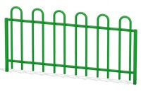

**2**



**3**



**Урна металлическая**

**1**



**2**

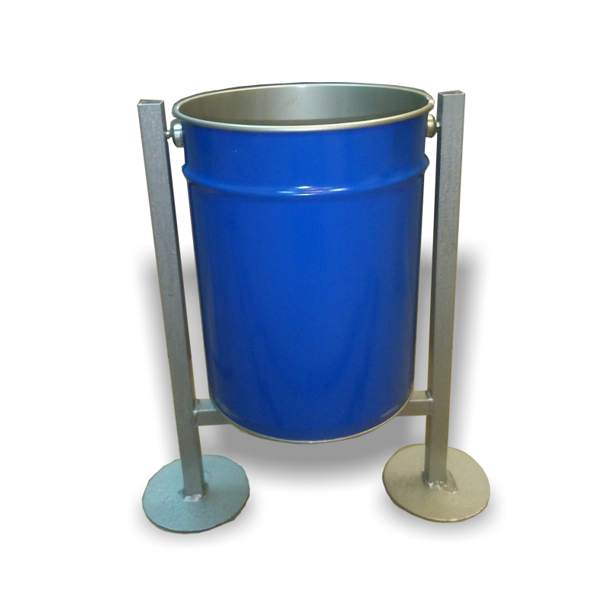

Урна металлическая 550 р

3



**Лавочки**

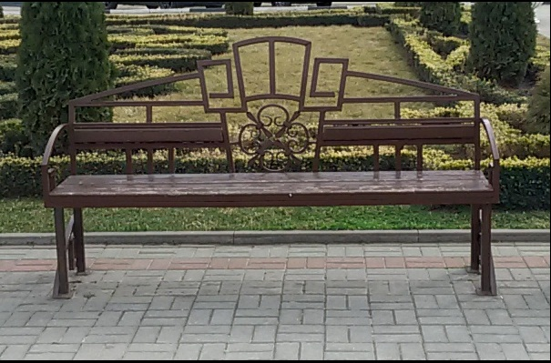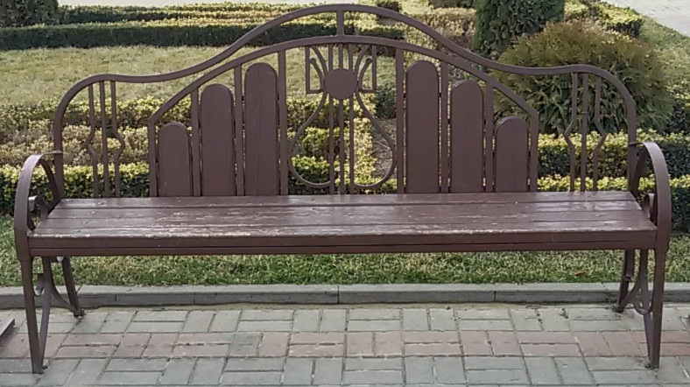

лавочка парковая

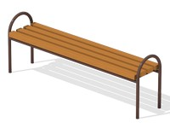

дачный комплекс



диван парковый

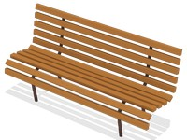

Скамейка 1т.р

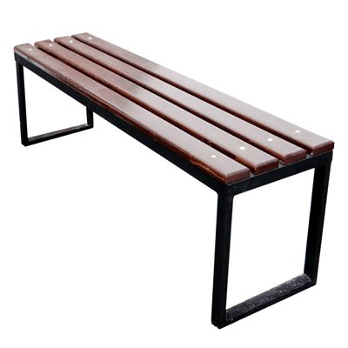

Приложение № 3

к ведомственной целевой программе

ЦЕЛИ, ЗАДАЧИ И ЦЕЛЕВЫЕ ПОКАЗАТЕЛИ ПРОГРАММЫ

Атаманского сельского поселения Павловского района

«Формирование современной городской среды на 2018-2024 годы»

| №  п/п | Наименование целевого  показателя | Единица  измерения | Значение показателей | | | | |
| --- | --- | --- | --- | --- | --- | --- | --- |
| 2018 год | 2019 год | 2020 год | 2021 год | 2022-2024 год |
| 1 | 2 | 3 | 4 | | | | |
| 1. | Ведомственная целевая программа «Формирование современной городской  среды на 2018-2024 годы» | | | | | | |
| 1.1 | Целевой показатель:  Количество благоустроенных территорий общего пользования | единиц | 0 | 0 | 0 | 0 | 1 |

Ведущий специалист администрации Атаманского

сельского поселения Павловского района С.В. Герус

Приложение № 4

к ведомственной целевой программе

ПЕРЕЧЕНЬ ОСНОВНЫХ МЕРОПРИЯТИЙ ПРОГРАММЫ

Атаманского сельского поселения Павловского района

«Формирование современной городской (сельской) среды на 2018-2024 годы»

|  |  |  |  |  |  |  |  |  |  |  |
| --- | --- | --- | --- | --- | --- | --- | --- | --- | --- | --- |
| №  п/п | Наименование мероприятия | Источники финансирования | Объем финансиро -вания всего  (тыс. руб.) | В том числе по годам: | | | | | Непосредственный результат реализации мероприятия | Участник муниципальной программы |
| 2018 | 2019 | 2020 | 2021 | 2022 -2024 |  |  |
| 1 | 2 | 3 | 4 | 5 | 6 | 7 | 8 | 9 | 12 | 13 |
| 1 | Основное мероприятие благоустройство нуждающихся в благоустройстве территорий общего пользования Атаманского сельского поселения Павловского района | всего | 15000 | 0 | 0 | 700 | 14300 | 0 | удовлетворения потребностей населения Атаманского сельского поселения Павловского района в благоприятных условиях проживания в Атаманском сельском поселении Павловского района |  |
| местный бюджет | 15000 | 0 | 0 | 700 | 14300 | 0 |
| краевой бюджет | 0 | 0 | 0 | 0 | 0 | 0 |
| федеральный бюджет | 0 | 0 | 0 | 0 | 0 | 0 |
| внебюджетные источники | 0 | 0 | 0 | 0 | 0 | 0 |

Ведущий специалист администрации Атаманского

сельского поселения Павловского района С.В. Герус

Приложение № 5

к ведомственной целевой программе

Сведения

о показателях (индикаторах) муниципальной программы

|  |  |  |  |  |  |  |  |
| --- | --- | --- | --- | --- | --- | --- | --- |
| № | Наименование показателя (индикатора) | Единица измерения | Значения показателей | | | | |
| 2018 | 2019 | 2020 | 2021 | 2022-2024 |
| 1 | Количество благоустроенных территорий общего пользования | ед. | - | - | - | - | 1 |
| 2 | Площадь благоустроенных территорий общего пользования | га | - | - | - | - | 1,9 |

Ведущий специалист администрации Атаманского

сельского поселения Павловского района С.В. Герус

Приложение № 6

к ведомственной целевой программе

ПЕРЕЧЕНЬ

основных мероприятий Программы

|  |  |  |  |  |  |
| --- | --- | --- | --- | --- | --- |
| Номер и наименование основного мероприятия | Ответственный исполнитель | Срок | | Ожидаемый непосредственный результат (краткое описание) | Основные направления реализации |
| начала реализации | окончания реализации |
| Задача 1 | | | | | |
| Изготовление Дизайн-проекта, проектно сметной документации, а также проведение государственной экспертизы ПСД | Администрация Атаманского сельского поселения Павловского района | Январь 2020г. | Декабрь  2020г. | Изготовление Дизайн-проекта, проектно сметной документации, а так же проведение государственной экспертизы ПСД | Изготовление Дизайн-проекта, проектно сметной документации, а так же проведение государственной экспертизы ПСД на благоустройство территории по улице Ленина в станице Атаманской |
| Задача 2 | | | | | |
| Выполнение строительно- монтажных работ, асфальтового покрытия, озеленение, проведение технического надзора строительных работ | Администрация Атаманского сельского поселения Павловского района | Январь 2023 г. | Декабрь  2023 г. | Благоустройство территории по улице Ленина в станице Атаманской | Замена тротуарной плитки, демонтаж (урна, информационный щит, фонари), устройство площадки для отдыха населения с покрытием из тротуарной плитки, установка парковых скамеек и урн для мусора, установка парковых фонарей, озеленение территории, установка площадки для сбора твердых бытовых отходов, замена асфальтового покрытия, озеленение. |

Ведущий специалист администрации Атаманского

сельского поселения Павловского района С.В. Герус

Приложение № 7

к ведомственной целевой программе

Ресурсное обеспечение реализации Программы

|  |  |  |  |  |  |  |  |  |  |  |  |
| --- | --- | --- | --- | --- | --- | --- | --- | --- | --- | --- | --- |
| Наименование | Ответственный исполнитель, соисполнитель, государственный (муниципальный) заказчик-координатор, участник | Источник финансиро-вания | Код бюджетной классификации | | | | Объемы бюджетных ассигнований (тыс. рублей) | | | | |
| ГРБС | Рз  Пр | ЦСР | ВР | 2018 | 2019 | 2020 | 2021 | 2022-2024 |
| 1 | 2 | 3 | 4 | 5 | 6 | 7 | 8 | 9 | 10 | 11 | 12 |
| Ведомственная целевая программа «Формирование современной городской среды на 2018-2024 годы» | Всего в том числе: |  | 992 | 05 03 | 042 01 102 90 | 244 |  |  |  |  |  |
| Ответственный исполнитель:  Администрация Атаманского сельского поселения Павловского района | - | - | - | - | - |  |  |  |  |  |
| Соисполнитель:  Не предусмотрен | - | - | - | - | - |  |  |  |  |  |
| Муниципальный заказчик –  Администрация Атаманского сельского поселения Павловского района | Местный бюджет |  |  |  |  | 0 | 0 | 700 | 14300 | 0 |
| Краевой бюджет |  |  |  |  | 0 | 0 | 0 | 0 | 0 |
| Федеральный бюджет |  |  |  |  | 0 | 0 | 0 | 0 | 0 |
| Внебюджетные источники |  |  |  |  | 0 | 0 | 0 | 0 | 0 |
| Всего |  |  |  |  | 0 | 0 | 700 | 14300 | 0 |

Ведущий специалист администрации Атаманского

сельского поселения Павловского района С.В. Герус

Приложение № 8

к ведомственной целевой программе

План реализации Программы

|  |  |  |  |  |  |  |  |  |  |  |  |  |  |  |  |  |  |  |  |  |  |  |
| --- | --- | --- | --- | --- | --- | --- | --- | --- | --- | --- | --- | --- | --- | --- | --- | --- | --- | --- | --- | --- | --- | --- |
| Наименование основного мероприятия | Статус | Ответственный исполнитель | Срок наступления контрольного события (дата) | | | | | | | | | | | | | | | | | | | |
| 2018 год | | | | 2019 год | | | | 2020 год | | | | 2021 год | | | | 2022-2024 год | | | |
| I кв | II кв | III кв | IV кв | I кв | II кв | III кв | IV кв | I кв | II  кв | III кв | IV кв | I кв | II  кв | III кв | IV кв | I  кв | II  кв | III кв | IV кв |
| Ремонт и благоустройство общественных территорий | | | | | | | | | | | | | | | | | | | | | | |
| **Благоустройство территории по улице Ленина в станице Атаманской** | | | | | | | | | | | | | | | | | | | | | | |
| Изготовление Дизайн-проекта |  | Администрация Атаманского с/п Павловского района |  |  |  |  |  |  |  |  |  | + |  |  |  |  |  |  |  |  |  |  |
| Изготовление проектно сметной документации |  | Администрация Атаманского с/п Павловского района |  |  |  |  |  |  |  |  |  |  | + |  |  |  |  |  |  |  |  |  |
| Проведение государственной экспертизы ПСД |  | Администрация Атаманского с/п Павловского района |  |  |  |  |  |  |  |  |  |  |  | + |  |  |  |  |  |  |  |  |
| Выполнение строительно монтажных, асфальтных работ и озеленение территории |  | Администрация Атаманского с/п Павловского района |  |  |  |  |  |  |  |  |  |  |  |  |  |  |  | + | + | + | + | + |
| Проведение технического надзора строительных работ |  | Администрация Атаманского с/п Павловского района |  |  |  |  |  |  |  |  |  |  |  |  |  |  |  |  | + | + | + | + |

Ведущий специалист администрации Атаманского

сельского поселения Павловского района С.В. Герус

Приложение № 9

к ведомственной целевой программе

План реализации Программы

Мероприятия по инвентаризации уровня благоустройства

территорий индивидуальной жилой застройки

|  |  |  |  |
| --- | --- | --- | --- |
| № п/п | Наименование мероприятия | Срок исполнения мероприятий | Ожидаемые результаты |
| 1. | Обследование территории: | - | Паспорт благоустройства  территорий индивидуальной жилой застройки |
| 1.1 | Территории улиц Атаманского сельского поселения Павловского района |
| 2. | Заключение соглашения с собственниками (пользователями) домов (землепользователями земельных участков) об их благоустройстве | - | Соглашения по  благоустройству |

Ведущий специалист администрации Атаманского

сельского поселения Павловского района С.В. Герус

Приложение № 10

к ведомственной целевой программе

Порядок

разработки, обсуждения, согласования и утверждения дизайн-проекта благоустройства территории общего пользования Атаманского сельского поселения Павловского района

1. Общие положения

1.1. Настоящий Порядок регламентирует процедуру разработки, обсуждения и согласования заинтересованными лицами дизайн-проекта благоустройства территории общего пользования Атаманского сельского поселения Павловского района, их утверждение в рамках реализации Программы формирования современной городской среды в Павловском сельском поселении Павловского района на 2018-2024 годы (далее – Порядок).

1.2. Под дизайн-проектом понимается графический и текстовый материал, включающий в себя визуализированное изображение территории общего пользования, с планировочной схемой, фотофиксацией существующего положения, с описанием работ и мероприятий, предлагаемых к выполнению (далее – дизайн-проект).

Содержание дизайн-проекта зависит от вида и состава планируемых к благоустройству работ. Это, может быть, как проектная, сметная документация, так и упрощенный вариант в виде изображения территории общего пользования с описанием работ и мероприятий, предлагаемых к выполнению.

2. Разработка дизайн-проекта

2.1. Разработка дизайн-проекта в отношении территорий общего пользования, расположенных на территории Атаманского сельского поселения Павловского района, осуществляется в соответствии с требованиями Градостроительного кодекса Российской Федерации, а также действующими строительными, санитарными и иными нормами и правилами.

2.2. Разработка дизайн-проекта территорий общего пользования Атаманского сельского поселения Павловского района осуществляется заинтересованными лицами или администрацией Атаманского сельского поселения Павловского района (далее – администрация).

3. Обсуждение, согласование и утверждение дизайн-проекта

3.1. Обсуждение, согласование и утверждение дизайн-проекта благоустройства территории общего пользования осуществляется с участием архитекторов, проектировщиков и других профильных специалистов.

3.2. Дизайн-проект благоустройства территории общего пользования утверждается в одном экземпляре и хранится в администрации Атаманского сельского поселения Павловского района.

Ведущий специалист администрации Атаманского

сельского поселения Павловского района С.В. Герус